Nama: I Made Lanang Ary Wisana  
NIM: 6701223088  
Kelas: D3SI 4602

1. Inisialisasi folder menjadi repository local. Selanjutnya buat repository pada akun GitHub dan salin link repository untuk mengubungkan repo local dengan repo remote pada GitHub. Contohnya seperti dibawah ini:

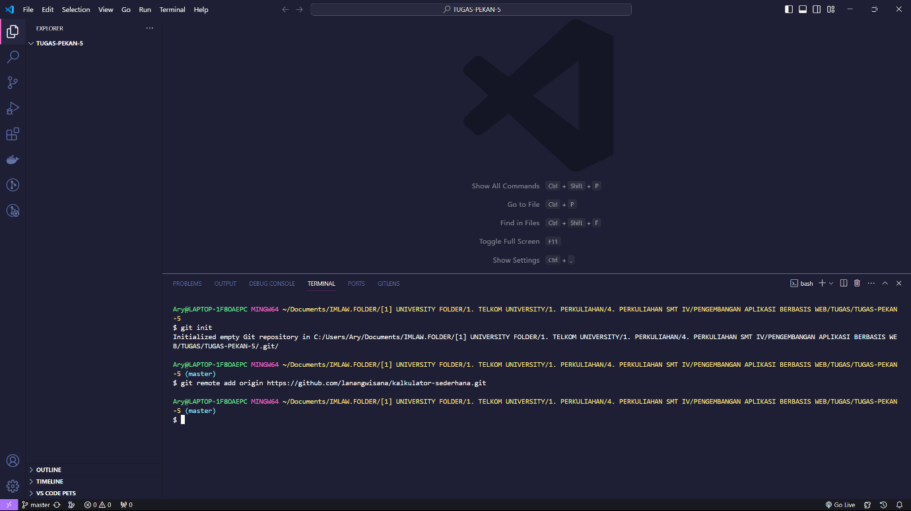

1. Buat file dengan nama index.html untuk memberikan layout tampilan kalkulator sederhana dan add perubahan pada repo GitHub. Contoh seperti dibawah ini:

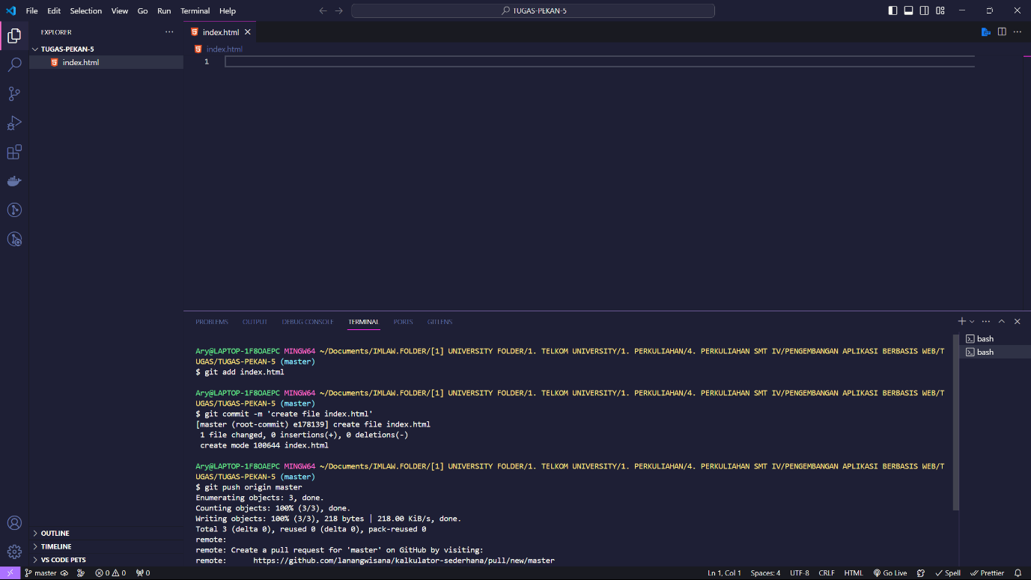

1. Tambahkan feature tambah pada kalkulator dan simpan perubahan pada repo remote pada GitHub. Contohnya seperti dibawah ini:

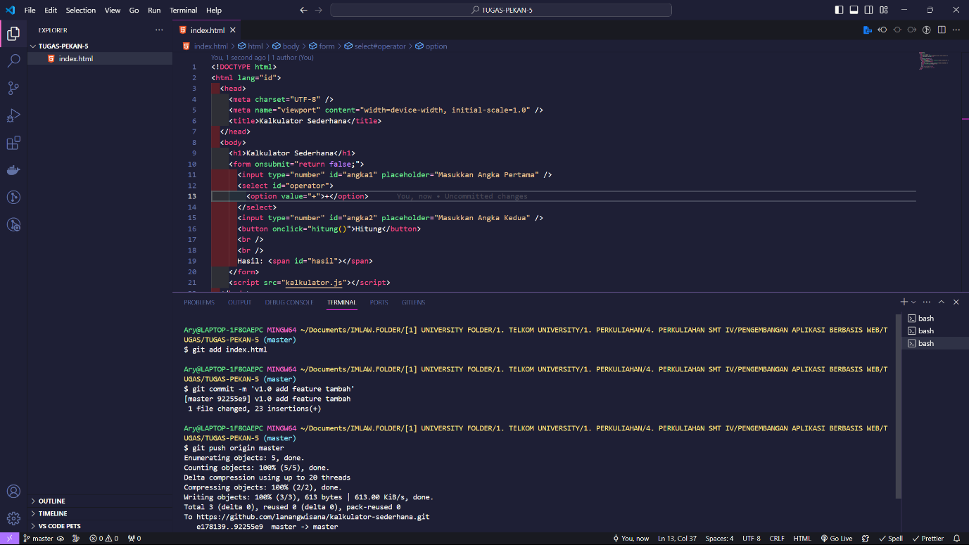

1. Tambahkan feature kurang pada kalkulator dan simpan perubahan pada repo remote pada GitHub. Contohnya seperti dibawah ini:

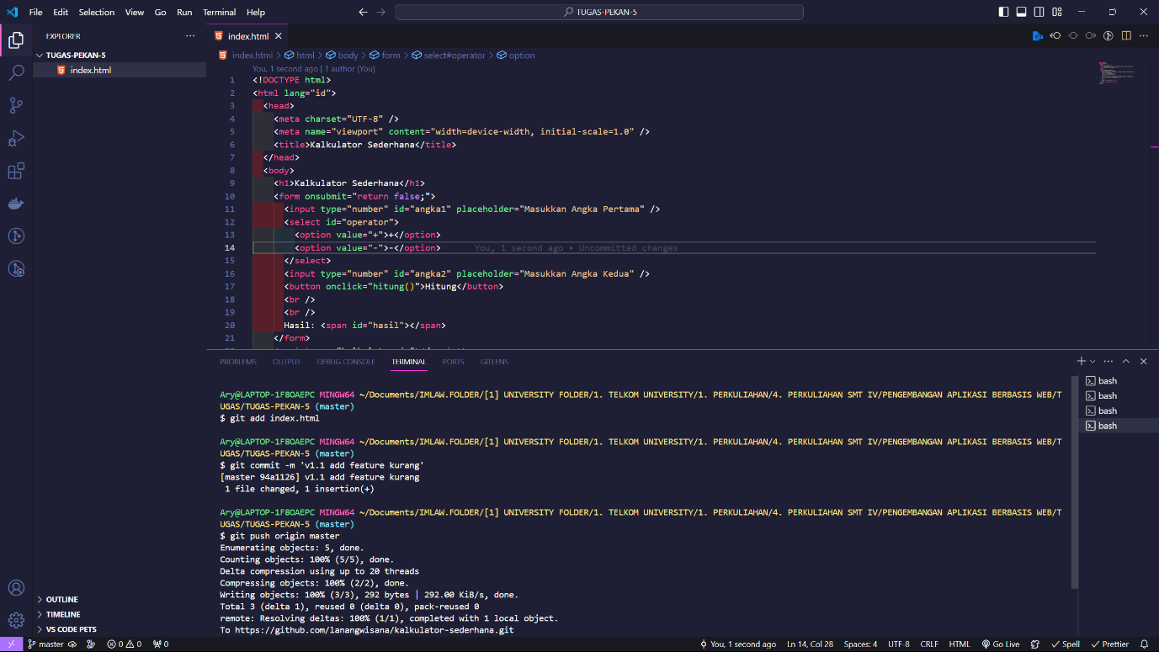

1. Tambahkan feature kali pada kalkulator dan simpan perubahan pada repo remote pada GitHub. Contohnya seperti dibawah ini:

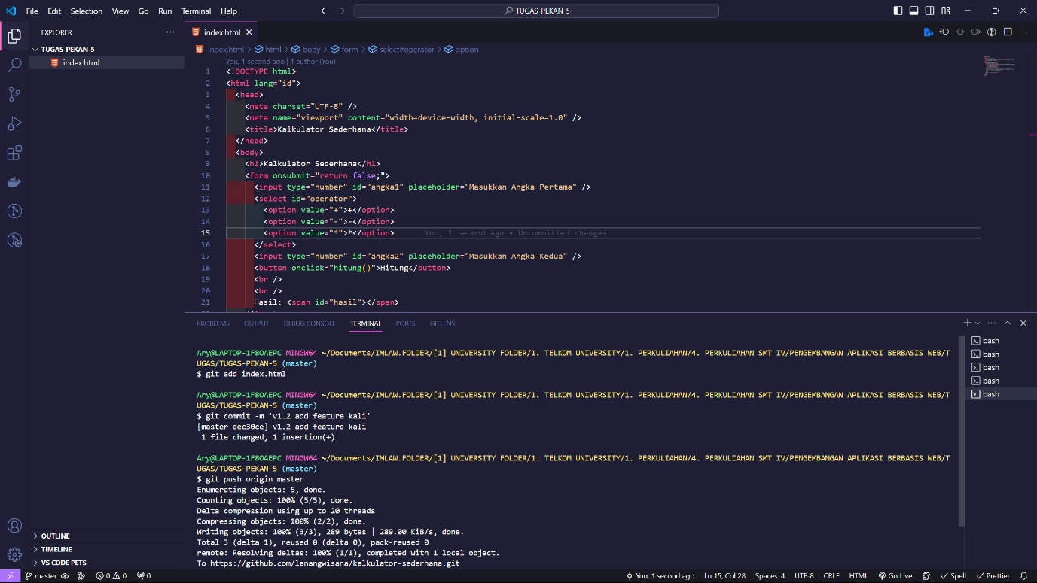

1. Tambahkan feature bagi pada kalkulator dan simpan perubahan pada repo remote pada GitHub. Contohnya seperti dibawah ini:

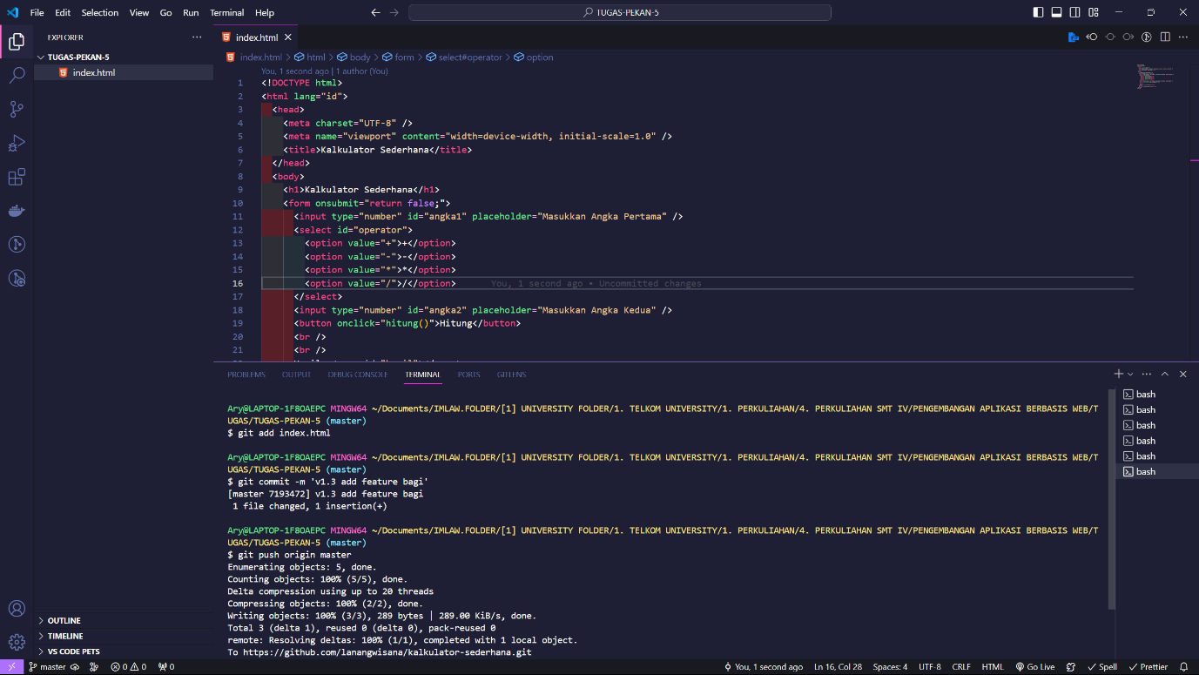

1. Tambahkan feature modulus pada kalkulator dan simpan perubahan pada repo remote pada GitHub. Contohnya seperti dibawah ini:

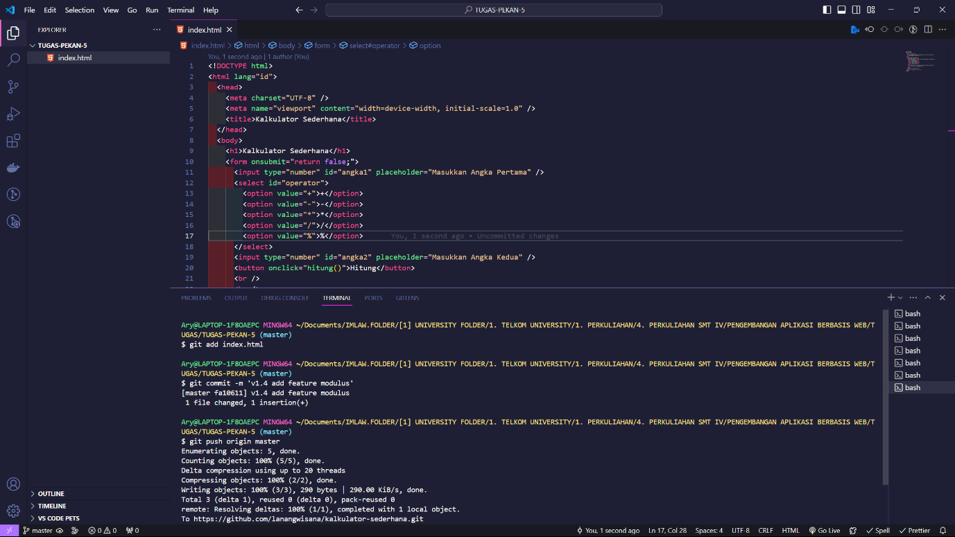

1. Buat file dengan nama kalkulator.js untuk memberikan logic pada kalkulator sederhana dan add perubahan pada repo GitHub. Contoh seperti dibawah ini:

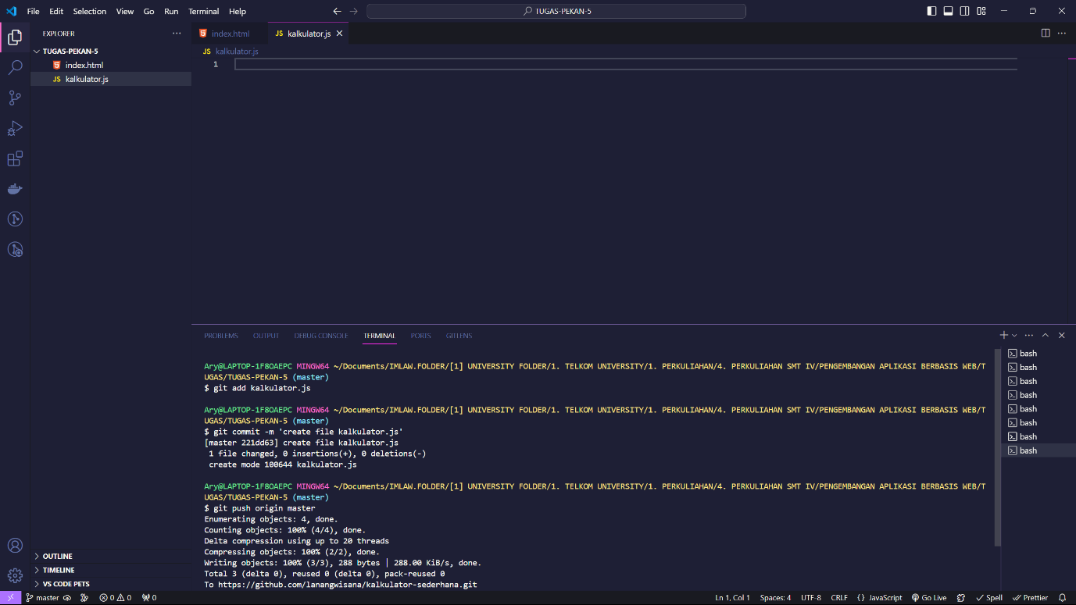

1. Tambahkan feature penambahan pada kalkulator dan simpan perubahan pada repo remote pada GitHub. Contohnya seperti dibawah ini:

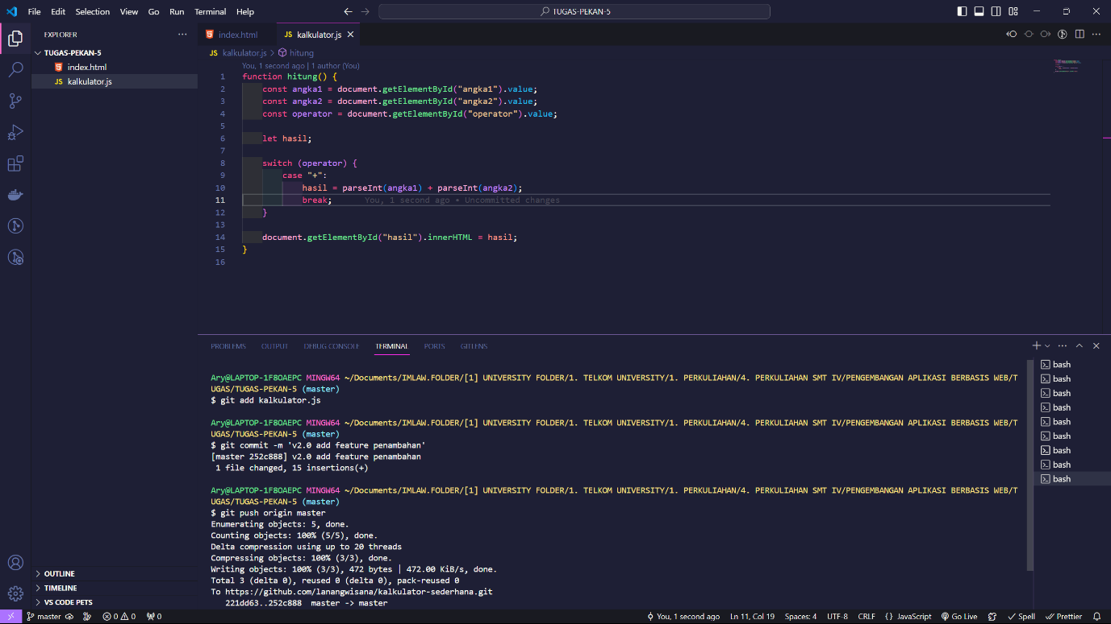

1. Tambahkan feature pengurangan pada kalkulator dan simpan perubahan pada repo remote pada GitHub. Contohnya seperti dibawah ini:

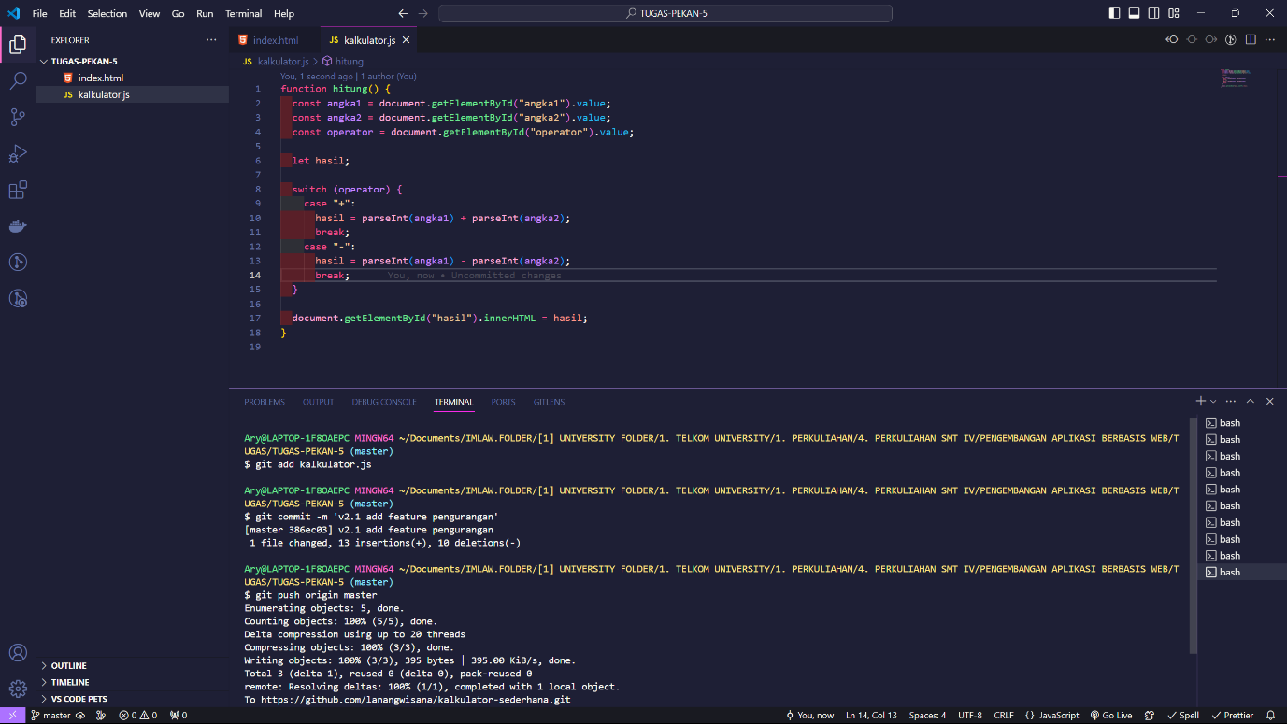

1. Tambahkan feature perkalian pada kalkulator dan simpan perubahan pada repo remote pada GitHub. Contohnya seperti dibawah ini:

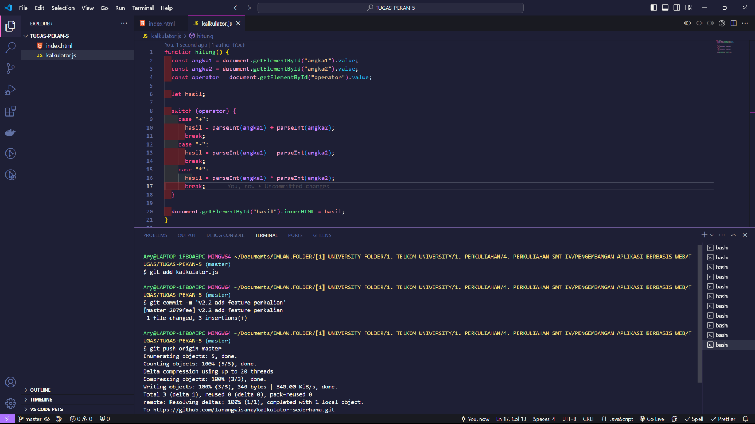

1. Tambahkan feature pembagian pada kalkulator dan simpan perubahan pada repo remote pada GitHub. Contohnya seperti dibawah ini:

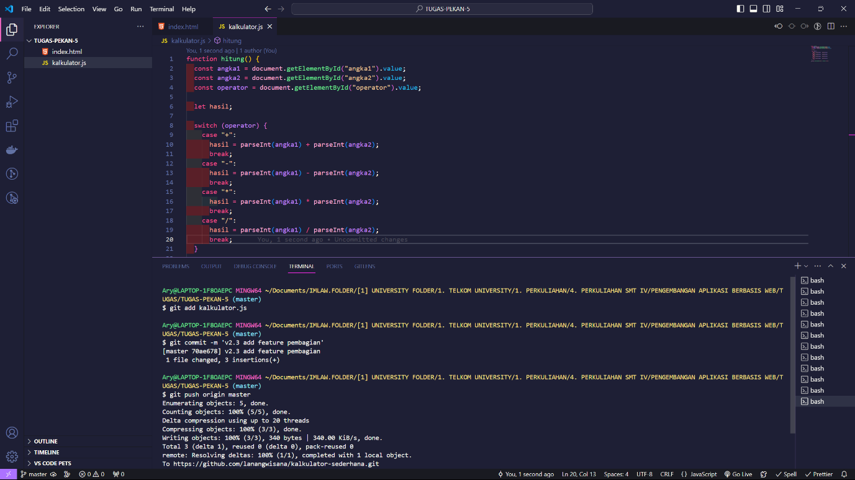

1. Tambahkan feature modulus pada kalkulator dan simpan perubahan pada repo remote pada GitHub. Contohnya seperti dibawah ini:

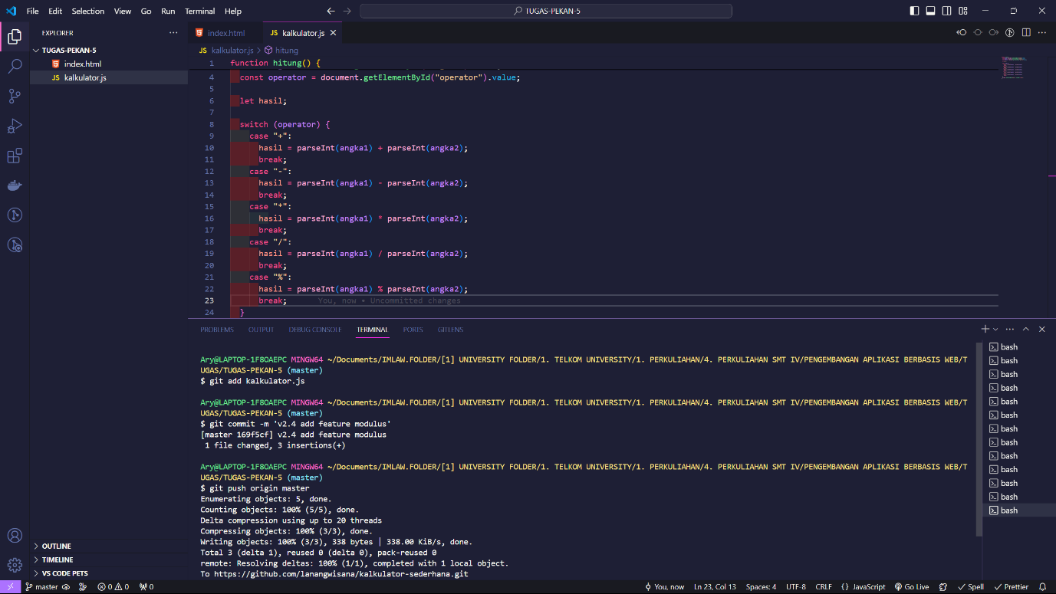

1. UI pada browser:

